[Введите название организации]
[Введите название документа]
[Введите подзаголовок документа]

Котко
[Выберите дату]

ТЕЗИ
науково-дослідницької роботи «Образ скупого у світовій літературі і проблема ставлення людини до грошей у сучасному суспільстві»
Автор: Петрусенко Любов Григорівна, учениця 9 класу
Сватківської загальноосвітньої школи І-ІІІ ступенів
Гадяцької районної ради Полтавської області
Науковий керівник : Котко Людмила Олексіївна, учитель
зарубіжної літератури Сватківської загальноосвітньої школи І-ІІІ ступенів Гадяцької районної ради Полтавської області,
спеціаліст вищої кваліфікаційної категорії
Полтавське територіальне відділення МАН України
Секція: зарубіжна література

Проблема влади грошей – наскрізна і вічна у світовому мистецтві, вона привертала і привертає до себе увагу письменників.
Мета роботи: дослідити твори письменників різних епох, культур з точки зору розкриття теми скупості, на матеріалах анкетування учнів та вчителів школи виявити ставлення сучасників до грошей та багатства. Досягнення поставленої мети передбачає вирішення ряду завдань: - вивчити матеріали з теми, використовуючи літературні джерела; - охарактеризувати образи скупих у творах Мольєра, Пушкіна, Бальзака, Гоголя, Карпенка-Карого, з’ясувати авторське ставлення до проблеми скупості;
- провести опитування серед учнів та вчителів школи та зробити необхідні висновки щодо з’ясування актуальності проблеми скупості для сучасності.
Для вирішення вище зазначених завдань були використані методи: теоретичні: аналіз літературних джерел, аналіз літературних образів, узагальнення результатів дослідження; практичні: анкетування учнів, учителів школи.

Структура роботи. Дослідження складається із вступу, трьох розділів, які включають підрозділи, висновків, списку використаних джерел та додатків.

Основні результати роботи. Дані дослідження дають зробити висновки, що ставлення людей до грошей в художній літературі і в суспільстві в цілому – це протистояння скупості і щедрості, постійний пошук компромісу між бережливістю і марнотратством. Проблема ставлення людини до грошей – «вічна» проблема. Кожне покоління і кожна людина окремо вирішує для себе, як ставитися до грошей, яке місце вони матимуть у її житті.
Практична значимість роботи. Беручи участь у анкетуванні, юні респонденти, можливо, вперше задумалися над проблемою ставлення до грошей, що, безперечно, важливо в період становлення характеру. Матеріали даного дослідження можуть бути використані на уроках зарубіжної, української літератури, у виховній роботі.
ЗМІСТ

ВСТУП…………………………………………………………………………с. 4

РОЗДІЛ 1. Образ скупого у художній літературі ………………………….с. 7
  - Образ скупого у комедії Ж.Б. Мольєра «Скупий» та трагедії О.Пушкіна «Скупий лицар»…………………………………………………………с. 8
  - Найбільший серед скнар – Гобсек……………………………………. с.11
  - «Діра на людстві» – Плюшкін…………………………………………с. 13
  - Образи скупих у творчості І.Карпенка-Карого………………………с. 14
РОЗДІЛ 2. Тема грошей, скупості, щедрості у прислів'ях, приказках та афоризмах …………….…..................................................................................с.19

РОЗДІЛ 3. Результати соціологічного опитування учнів та вчителів Сватківської ЗОШ з теми «Проблема скупості, ставлення людини до грошей»................................................................................................................с.21

ВИСНОВКИ………………………………………………………………….. с. 25

СПИСОК ВИКОРИСТАНИХ ДЖЕРЕЛ …………………………………… с. 27

ДОДАТКИ ……………………………………………………………………с. 29

ВСТУП

Гроші… Хоч скільки б їх було, людині завжди їх не вистачає, вона завжди на шляху їх накопичення. Вони, безперечно, потрібні у житті людини для забезпечення повноцінного харчування, комфортного житла, зручного одягу… Проблема влади грошей – наскрізна і вічна у світовому мистецтві, вона привертала і привертає до себе увагу письменників. Чому так? Ця властивість характеру досить поширена і має владу над людиною. Іноді трапляється так, що гроші впливають на вчинки людини, на її життя. Де грань, яка відділяє людину бережливу від скупої і, навіть, жадібної? У творах класичної літератури, розглянутих нами, одну й ту ж проблему автори вирішують різними способами: примушують сміятися над скупістю героя, вражають читача жорстокістю скупих, показують руйнівну силу грошей для душі людської. Класична література – література на всі часи, моральний орієнтир для читачів різних поколінь, епох. Класика дає сили серцю і розуму, міцність духу, допомагає зрозуміти себе та інших. Вона формує смаки, звички, манери, навчає умінню шляхетно говорити і писати, виступати перед людьми, спілкуватися між собою. І хоча не на всі питання можна знайти відповіді у класичній літературі, бо дійсність завжди різноманітніша і складніша будь-яких уявлень про неї, та кожне нове покоління читає класику і знаходить щось близьке собі і своєму часу, і навіть часом вражається її сучасністю. Пишучи наукову роботу, мали на меті дослідити твори письменників різних епох, культур з точки зору розкриття теми скупості, на матеріалах анкетування учнів та учителів школи виявити ставлення сучасників до грошей та багатства. У процесі дослідження використали теоретичні методи: аналіз літературних джерел, аналіз літературних образів, узагальнення результатів дослідження та практичні: анкетування учнів, учителів школи. Об’єктом дослідження стали твори Ж.Б. Мольєра, О. С. Пушкіна, М. Гоголя, Оноре де Бальзака, І. Карпенка-Карого. Предметом дослідження – образи скупих, створених письменниками-класиками. Робота складається із вступу, трьох розділів, висновків, списку використаних джерел та додатків. У першому розділі подається характеристика образів скупих у творах художньої літератури, які у сприйнятті читачів отримують негативну оцінку (таким є і авторський задум). У розглянутих нами художніх творах одну і ту ж проблему письменники вирішують різними способами: змушують сміятися над скупістю героя, зворушують читачів жорстокістю скупих, бажанням володіти світом; показують руйнівну дію грошей на душу людини. У другому розділі автором були розглянуті українські народні прислів’я та приказки, крилаті вислови видатних філософів, письменників, істориків із давніх часів і ті, які з’явилися порівняно недавно. Проаналізувавши мудрі думки, дійшли до висновку, що одні із афоризмів стверджують, що не все у житті можуть вирішувати гроші; інші ж підносять значення грошей у житті людини. Це ще раз доводить неоднозначність проблеми ставлення людини до грошей, її багатоаспектність. У третьому розділі представлені результати соціологічного дослідження. При складанні запитань анкети враховувались вікові особливості респондентів. Висновки представлені у вигляді зведених таблиць по кожній категорії. Дана робота має практичне значення, оскільки, беручи участь у анкетуванні, юні респонденти, можливо, вперше задумалися над проблемою ставлення до грошей, що, безперечно, важливо в період становлення характеру. Матеріали даного дослідження можуть бути використані на уроках зарубіжної, української літератури, у виховній роботі. Обрана тема заслуговує на подальше дослідження. Планується розширити межі теми для вивчення образів скупих у творчості інших письменників, провести порівняльний аналіз творів та образів.

РОЗДІЛ 1.
ОБРАЗ СКУПОГО У ХУДОЖНІЙ ЛІТЕРАТУРІ

Академічний тлумачний словник української мови в 11 томах[ 14] дає визначення поняття «скупий» як той, «який уникає витрат; надміру, до жадібності ощадливий». У словнику синонімів знаходимо близькі за заначенням словадо слова «скупий»: 1. (який не любить тратити, роздавати грошей) жадібний; 2. у знач. ім. скупий, скупар, скнара, жаднюга, скупердяй. В релігійно-моральному контексті скупість розглядається як людська вада. Скупість – це бунт проти Бога, внутрішня чи зовнішня непокірність Богу, яка неодмінно веде до страждань. Протягом багатьох століть скупість як вада і пристрасть привертала увагу письменників усіх жанрів. З одного боку, у темі скупості відображувалась мрія про багатство і достаток, а з іншого, скупість завжди представлялась як щось потворне, жахливе явище людської природи. Образ скупого відомий світовій літературі ще з часів Античності. Вперше він з’явився у комедії Плавта «Скарб» про скнару Евкліона, який знайшов скарб, і до такої міри боїться його втратити, що стає загальним посміховиськом. Ця комедія вплинула на створення образу скупого В. Шекспіром у комедії «Венеціанський купець» – Шейлок, Ж.Б. Мольєром у комедії «Скупий» – Гарпагон, у творах О. де Бальзака «Гобсек» – Гобсек, О. Пушкіна «Скупий лицар» – Барон, М. Гоголя «Мертві душі» – Плюшкін, І.Карпенка-Карого «Сто тисяч» – Калитка і «Хазяїн» – Пузир та ін. (Додатки А-Ж)

1.1. Образ скупого у комедії Ж.Б. Мольєра «Скупий» та трагедії О. Пушкіна «Скупий лицар» Спочатку розглянемо образи скупих у творах письменників, які вже в назвах відобразили цю рису характеру – комедію Ж.Б. Мольєра «Скупий» і трагедію О. Пушкіна «Скупий лицар». Комедія «Скупий» була поставлена ​​вперше 9 вересня 1668 і йшла в театрі з незмінним успіхом за життя автора. В ній знайшло відображення сучасне Мол’єру суспільство – ХVІІ століття, епоха абсолютизму у Франції за часів правління Людовика ХIV. Завдання автора: висміяти скупість Гарпагона. «Пан Гарпагон з усіх людей – людина найменш людяна, і з усіх смертних – найчерствіший. Його брудна скупість здатна привести у відчай. Ти можеш здохнути перед ним, а він і не здригнеться. Коротше кажучи, гроші він любить більше, ніж добре ім'я, честь або доброчесність, і при одному виді прохача з ним робляться судоми», – таку характеристику йому дає слуга Ляфлеш. Гарпагон підозрілий. Він нікому не вірить, таїться від всіх, ховає свої багатства, і сам же від надмірної недовірливості вибовкує свої секрети. «Чи не ти розпускаєш чутки, що у мене є заховані гроші?» – Запитує він у слуги. «А у вас є заховані гроші?» – «Ні, негідник, я цього не кажу. Я запитую, чи не набрехав ти по злобі кому-небудь, що у мене є гроші? » В кожній людині Гарпагон бачить дійсного чи можливого злодія і так захопився своїми підозрами, що виходить за межі реального. «Покажи руки!» – кричить він запідозреному у крадіжці слузі. «Ось вони!» – «Інші!» – волає скнара. Гарпагон знає, що він скупий, але цю істину ховає від самого себе у найглибших закутках душі, бо навіть йому відомо, що скупість ганебна. «Хто ж вони, ці скупі?» – запитує він слугу, ганьблячи скупість і скупих. Гарпагон знає, що мова йде про нього, що скупий – це він сам, але хоче, щоб назвали кого-небудь іншого, і назви Ляфлеш чиєсь ім'я, він із задоволенням міг би позлословити про нього. Мольєр створює дивну за яскравості сцену розмови між Гарпагоном, Елізою і Валером. Молоді люди люблять один одного і вже таємно побралися. Старий не знає про це і збирається віддати дочку заміж за багатого старого Ансельма. Дочка противиться, і Гарпагон звертається за допомогою до Валера. Дівчину беруть заміж без приданого – ось головний аргумент скнари-батька. Валер, не суперечачи старому, обхідними шляхами намагається пробудити в ньому почуття людинолюбства. Даремно! Старий твердить одне: «Без приданого!» Гарпагон лицемірний. Він займається лихварством таємно, позичає гроші під величезні відсотки, вишукуючи жертви і, як павук, затягує їх у своє мереживо. Однією з таких жертв міг виявитися власний син, якщо б Гарпагон і Клеант випадково не пізнали один одного при укладанні угоди. Драматург увів у сюжет п'єси мотив любовного суперництва батька з сином. Обидва вони закохані в одну дівчину. Гарпагон, бажаючий віддати свою дочку заміж за кого завгодно, лише б той не вимагав приданого, сам мріє отримати посаг за своєю нареченою. Сюжетною кульмінацією п'єси є монолог Гарпагона, знавіснілого після викрадення в нього скриньки з золотом. Старий кидається шукати винного. «Кого ви підозрюєте в крадіжці?» – запитує його комісар. «Всіх! Я хочу, щоб заарештували всіх, як у місті, так і в передмістях ». П'єса закінчується веселою розв'язкою; молоді люди вступають в бажаний шлюб, і навіть Гарпагон щасливий: йому повертають викрадені гроші. Він йде зі сцени з радісним вигуком: «Швидше до моєї милої скриньки!» Мольєр оптимістичний, він не вірить у перемогу зла. Якою б не була потворною вада, здорове начало в житті суспільства сильніше.
Інша оригінальна версія образу скупого створена О. Пушкіним. Це образ барона із трагедії «Скупий лицар», що ввійшла до «Маленьких трагедій», написаних у 1830 році. Події твору відбуваються в ХVІ столітті. Вже у самій назві твору поет вказує на прикмети зображуваної ним епохи: жага до збагачення приходить на зміну прагненням до подвигів, слави. Завдання автора: показати трагізм того, що відбувається. Людина витратила усі свої життєві сили на накопичення багатства, спустошивши тим самим свою душу, приносячи біль і страждання оточуючим. За золотом, яке зсипає Барон в скрині, стоять сльози і людська кров. Страшно, що за гроші все купується, та ще страшніше, що стає потворною душа того, кого купують. За гроші людина здатна вчинити злочин. Тому, хто купує, служать убивці та крадії: «А этот? Этот мне принес Тибо.
Где было взять ему, ленивцу, плуту?
Украл, конечно, или, может быть,
Там, на большой дороге, ночью в роще…» [ 13, с.433] У своєму монолозі барон порівнює себе з царем. І ми переконуємося, що за пристрастю барона до грошей стоїть ще більша пристрасть – прагнення влади. Барон, відчуваючи себе володарем світу, сам в рабстві, на ланцюгу, сам собі не хазяїн. Цьому свідчення – репліка сина про пристрасть батька: «О! мой отец не слуг и не друзей В них видит, а господ; И сам им служит». [ 13, с.441] Смерть барона підкреслює, що його життя було беззмістовним. Він мертвий, скрині повні, син спустошений, герцог жахається.
230 років розділяють комедію Ж.-Б. Мольєра «Скупий» і трагедію О. Пушкіна «Скупий лицар» у часі написання, місцях дії. Та автори ставлять схожі проблеми: влада грошей над людиною, руйнування сім’ї, в якій править скупість. Письменники акцентують увагу на тому, що надмірне прагнення до накопичення, грошей, бере владу над людиною, руйнує її душу.

1.2. Найбільший серед скнар - Гобсек
У світовій літературі перше місце серед скнар посідає Гобсек – головний герой одноіменної повісті Оноре де Бальзака, яка входить до складу першого розділу «Людської комедії» («Етюди про звичаї»). Ім'я головного героя не є випадковим. Воно означає те, що є сутністю героя – «живоглот», «глитай», «сухоглот», і розуміти це можна так: Гобсек поглинав, збирав золото, а золото поглинало його. Життєва філософія скнари зосереджена у його словах: «Що може задовольнити наше «я», наше марнославство? Золото! Потоки золота. Щоб задовольнити наші примхи, потрібен час, потрібні матеріальні можливості і зусилля. У золоті все це є у зародку, і воно насправді дає все». Колись зухвалий, жорстокий корсар і работорговець Гобсек, ставши лихварем, перетворився на тихенького, зовні зовсім непримітного чоловічка, хоч насправді був таємним володарем буржуазного Парижа. Гобсек фанатично любить золото. «В золоті втілено всі людські сили... – каже він. – А життя? Хіба це не машина, яку приводять у рух гроші?... Золото – ось духовна суть теперішнього суспільства». Гобсек знає увесь Париж. Добуваючи гроші, лихвар бігав сам «по всьому Парижу на тонких, сухорлявих, як у оленя, ногах». Він пильно стежить за багатими родинами, щоб у критичний для них момент шулікою впасти на їхній статок. Уся психологія і поведінка героя читається у портретній деталі, майстерно використаній автором: «Уявіть собі жовтувато-бліде, тьмяне обличчя, з дозволу Академіїї, я назвав би його місячним ликом, бо воно скидалося на позолочене срібло, з якого зійшла позолота. Волосся в мого лихваря було зовсім гладеньке, завжди старанно зачесане, з сивиною, попелясто-сіре. Риси його обличчя, непорушні, холодні, як у Талейрана, були мов вилиті з бронзи. Його маленькі очі, жовті, як у тхора, були майже зовсім без вій і боялися світла; тому він захищав їх козирком старого картуза. Кінчик гострого носа був так поритий віспою, що скидався на буравчик. Губи у нього були тонкі, як у алхіміків та старезних дідів на картинах Рембрандта або Метсю. Говорив цей чоловік тихо, лагідно і ніколи не гарячкував. Його вік був загадкою: не знати було, чи він передчасно зістарівся, чи зберіг свою молодість, щоб вона йому служила вічно» [ 3, с.437]. Велике значення в розумінні образу Гобсека має опис кімнати та будинку героя: «Усе в його кімнаті, від зеленого сукна на письмовому столі до килимка біля ліжка, було якесь однакове, охайне й потерте, наче в холодній оселі старої дівки, котра зранку до вечора тільки те й робить, що натирає меблі. Взимку головешки у його каміні завжди тільки жевріли, поховані під купою попелу. Від тієї хвилини, коли він прокидався, і до вечірніх нападів кашлю» [ 3, с.439]. За допомогою інтер’єрної деталі автор акцентує нашу увагу на охайності та заощадливості героя. Гобсек в усьому любив порядок: у побуті, у документах, у грошах, у позиках. Кімната відображає внутрішній світ героя, де домінує скупість та боязнь новизни. В кімнаті все потерте, холодне, мертве, як і сам Гобсек. Очевидно, холод панував тут вічно, як і в серці самого героя. Безжалісність скнари підкреслюють такі ознаки як «людина-автомат, яку щодня заводили», «людина-вексель». Гобсек – людина неабиякого розуму. Він спритний, безстрашний і навіть здатний робити філософські узагальнення щодо природи суспільства, аналізуючи його рушійні сили. Знає він і психологію людей. Але його пристрасть виявляється сильнішою за розум. Влада золота, про яку він стільки торочив, робить своєю жертвою самого Гобсека, він сам собі створив пастку. Все людське в його натурі з'їла жага до збагачення. Його будинок став складом гниючих продуктів. Старий усе вмів зважити, врахувати, ніколи не поступався своєю вигодою, але він не врахував лише одного – накопичення не може бути розумною метою людського життя. Прочитавши повість Бальзака «Гобсек», переконуємось, як суворо та безжально засуджує письменник-реаліст жагу накопичення і власне процес збагачення людини. Ані Гобсеку, ані іншим героям повісті золото не дає щастя.

  - «Діра на людстві» - Плюшкін
Галерею образів скупих неможливо уявити без героя поеми М. В. Гоголя «Мертві душі» (1840) поміщика Плюшкіна, «дірі на людстві», основними рисами якого стали скупість, жадібність, прагнення накопичення і збагачення, настороженість і підозрілість. Усе людське померло в ньому, це в повному розумінні слова мертва душа. І до цього висновку поступово і наполегливо веде нас Гоголь, із самого початку і до кінця глави розвиваючи і поглиблюючи тему духовної загибелі людини. Виразним є опис села Плюшкіна з його зовсім непридатною для їзди дерев’яною бруківкою, з особливою ветхістю у всіх сільських будівлях, з великими скиртами згнившого хліба. Будинок самого Плюшкіна виглядає якимось «ветхим інвалідом». Поза будинком тягнеться сад, такий же зарослий і глухий, який, проте, «цілком мальовничий у своєму картинному занепаді». І ось на цьому фоні перед Чичиковим постає дивна постать: чи то баба, чи мужик, в невиразному одязі, дуже схожому на жіночий капот, в «засаленому і порваному халаті, намотаному на шиї ганчір’ї…». Лахміття його нагадує одяг жебрака, але ніяк не поміщика, що має тисячу з гаком душ, у якого комори і сушильні повні були всякого добра. Та все це добро гнило, псувалося, перетворювалося в потерть, тому що надмірна жадібність витіснила у Плюшкіна розуміння дійсної цінності речей, затьмарила практичний розум колись бережливого господаря. Колись він був одружений, і «сусід заїжджав до нього пообідати» і повчитися у нього господарству. І все було у нього не гірше, ніж у інших: «привітна і балакуча хазяйка», що славилася гостинністю, дві миловидні дочки, «біляві і свіжі, як троянди», син, «метке хлопченя», і навіть учитель-француз. Але «добра хазяйка» його і молодша дочка померли, старша втекла з штаб-ротмістром, «синові прийшла пора на службу», і Плюшкін залишився наодинці. Гоголь уважно простежує цей процес розпаду людської особистості, розвиток в героєві його патологічної пристрасті. Самотнє життя поміщика, вдівство, «сивина в жорсткому волоссі», сухість і раціоналізм характеру («людські почуття…не були в нім глибокі») – усе це дало «ситу їжу скупості». Потураючи своїй ваді, Плюшкін поступово розоряв усе своє господарство. Так, сіно і хліб у нього згнивали, борошно в підвалах перетворювалося на камінь, сувої полотна зверталися в пил. Пристрасть Плюшкіна до накопичення стала воістину патологічною: щодня він ходив по вулицях свого села і збирав все, що підвернеться під руку: стару підошву, бабину ганчірку, залізний цвях, глиняний черепок. Чого тільки не було у дворі поміщика : «бочки, перетни, цебри, лагуни, джбани з рильцями і без рилець, побратими, козуби…» Підкоряючись жаданню наживи і збагачення, герой поступово втратив усі людські почуття: він перестав цікавитися життям своїх дітей і онуків, посварився з сусідами, відвадив усіх гостей. Речі для нього дорожчі за людей, у яких він бачить лише шахраїв та крадіїв. Продаючи мертві душі, Плюшкін і не підозрює, що наймертвіша душа – він сам.
І недаремно цей герой викликає огиду. Це – апогей, далі йти нікуди. Все доведено до своєї протилежності, до абсурду. Ощадливість перетворилася на скупість. Багатство – у злидні. Господар – у ключницю.
Плюшкін – це межа падіння людини.

1.4. Образи скупих у творчості І.Карпенка-Карого
Яскравим представником скупого у світовій літературі є Герасим Калитка – центральний персонаж комедії «Сто тисяч» (1889) українського драматурга І. Карпенка-Карого. Герасим Калитка – це тип «хазяйственного мужика», сільський багатій широкої руки. Його життя складається з таких понять, як «гроші», «земелька», «хазяйство», на них зосереджуються життєві мрії й помисли. Маючи «шматочок кругленький» в двісті десятин, Калитка цим не задовольняється, він прагне більшого. У нього велика, навіть ніжна любов до землі, та це любов власника, черствого і запопадливого. «Ох, земелько, свята земелько, Божа ти донечко!» – в пориві проголошує Калитка. Але тут же розкривається і причина цієї розчуленості хижака: «Як радісно тебе загрібати докупи, в одні руки. Приобрітав би тебе без ліку...» Власницькі прагнення Калитки сягають далеко: «Всю землю навкруги скуплю. Ідеш день – чия земля? Калитчина; їдеш два – чия земля? Калитчина; їдеш три – чия земля? Калитчина... Диханіє спирає...» Жадоба збагачення стала єдиною всепоглинаючою пристрастю глитая. Вона заполонила всі його помисли, він навіть уві сні марить: «Кругом, кругом усе моє». Усі вчинки ненаситного «стяжателя» зумовлені тією всепоглинаючою пристрастю. Калитка сам ніколи недоспить і не погуляє, але й своїм рідним та наймитам не дасть змарнувати час, бо праця – то гроші, багатство. Йому все здається, що наймити мало роблять і багато їдять: «Настане день, то роботи не бачиш, а тільки чуєш, як губами плямають». Побачивши, що наймит узяв окраєць хліба, йдучи в неділю на роботу, Калитка дорікає йому: «І тобі не гріх? Неділя свята, а ти ні світ ні зоря вже й жереш! Не пропадеш, як до обіду попостиш хоч раз у тиждень. Однеси хліб назад». Родинні почуття в Герасима Калитки притуплені власницькими інтересами. В одруженні сина він шукає лише наживи: «Мені треба невістку з приданим, з грішми». А віддавши дочку заміж, Герасим відмовився сплатити зятеві обіцяний посаг – п’ять тисяч карбованців. І хоч під час бійки, яка виникла в зв'язку з цим, йому й нам’яли боки і вибили два зуби, Герасим все ж вважає, що він виграв, бо «п’ять тисяч карбованців зосталось у калитці – не дав-таки зятеві». Усі свої розрахунки щодо збагачення Калитка будує на реальній основі. Примарливе прагнення Бонавентури-Копача знайти скарб його не захоплює. Сам Боновентура змушений констатувати тверезу заповзятливість таких, як Калитка, «хазяйственних мужиків», які поступово прибирають до своїх рук маєтки родовитих дворян. Гонитва за наживою породжує ворожнечу між «хазяйственними мужиками». Калитка заздрить Жолудеві, Пузиреві і докладає всіх зусиль, щоб взяти верх над ними. Він вирішує, що Жолудь «не іначе, як нечистим путьом» досягнув свого багатства. Тому й захопила його перспектива вигідно придбати фальшивих сто тисяч. При цьому він навіть досвідченого шахрая спробував обдурити: заплатив йому, замість п'яти, тільки три тисячі карбованців. Та, засліплений жадобою багатства, Калитка сам пошився в дурні: замість фальшивих грошей шахрай підсунув йому мішок з чистим папером. Це доводить Калитку до відчаю, він кидається вішатись, а коли його рятують, він заявляє: «Нащо ви мене зняли з вірьовки? Краще смерть, ніж така потеря!» Отже, в комедії «Сто тисяч» драматург, ніби сміючись, а проте серйозно попереджає про небезпеку брудних грошей, які калічать душі, руйнують споконвічні уявлення про добро і зло, спотворюють моральні основи, від яких залежить здоров’я нації. Однією з найкращих п'єс І. Карпенка-Карого вважається і його сатирична комедія «Хазяїн» (1900), у якій дуже майстерно драматург висвiтлив глитайську верхiвку украïнського села, показавши ïï нiкчемнiсть i висмiявши ïï iдеали. Роль головного героя Пузиря зіграв у ній сам І. Карпенко-Карий, зумівши якнайкраще втілити на сцені створений ним образ капіталіста-землевласника. Про економічне становище Терентія Гавриловича Пузиря ми дізнаємося частково ще з комедії «Сто тисяч». Це про нього Герасим Калитка сказав «Мужва репана! Давно лизала панам руки, за верству шапку скидала, а тепер розжилася, кумпанію з панами водить і зараз морду пиндючить перед своїм братом». Як і Калитка, у минулому Пузир був сільським глитаєм. Заради збагачення він, за власним визнанням, «ішов за баришами наосліп, штурмом кришив направо і наліво, плював на все і знать не хотів людського поговору». Моральний принцип цього хижака: «З усього... треба користь виймать, хоч би зубами прийшлось тягнуть – тягни!» Ця звіряча мораль розкривається в розмові Пузиревої жінки з дочкою Сонею: «Ми, дочко, ніколи не знали, що можна, а чого не можна; аби бариш, то все можна!» Внаслідок жорстокої експлуатації селян-бідняків, обдурювання і шахрайства Пузир із хазяїна з «середнім достатком» став мільйонером, володарем безмежних земельних масивів, на яких випасаються сорок тисяч овець і вирощується багато зернових та інших культур. У його господарстві працює ціла армія постійних і строкових робітників. Але Пузиреві все мало. Його жага до збагачення безмежна. Він точить зуби навіть на землі свого найближчого приятеля Золотницького – дворянина, що ось-ось розориться; також розробляє план економічного розорення селян, захоплення їх убогих земельних наділів, для чого наказує своєму земельному управителю Зеленському «зробити в Мануйлівці бідність» й аніскільки не сумнівається в успіху свого задуму: адже в його управителя такий великий досвід шахрайства. Він так і говорить Ліхтаренкові: «Опит є, стежка протоптана, шквар!» Його спритні управителі морять робітників голодом, годуючи їх гірше за свиней. Навіть рідна дочка Пузиря обурюється скнарістю батька, який годує робітників таким хлібом, що «собака не вкусить». Нещадна експлуатація селян-бідняків, праця яких приносить Пузиреві прибутки, є основним, але не єдиним джерелом його збагачення. Він вдається і до шахрайського обману: погоджується переховати на своїх степах за двадцять тисяч карбованців двадцять тисяч овець банкрута Петра Михайлова. Гонитва за наживою визначає всі його моральні принципи, його огидне єство хижака, скнари і безчесної людини. Тридцять років Пузир носить кожух, який «торохтить і сильно лоєм тхне». Це ставить його іноді в смішне становище: одного разу Пузиря навіть вихгнав швейцар із передньої земства, прийнявши за старця. Але «хазяїн не збирається шити новий». Не кращий у нього і халат. Пузир – невіглас. Газети у нього в домi читає тiльки дочка Соня, вiн же не читає нiчого, крiм листiв. Йому «без надобності» будь-які культурні заходи, спрямовані на розвиток української культури. Він відмовляється пожертвувати хоч якісь гроші на спорудження пам’ятника Котляревському, не знає, хто такий Гоголь. Недарма Золотницький називає його «дикою страшенною силою», вважаючи, що «при таких хазяїнах засохне наука, поезія і благо народу». Переконаний у владі капіталу, Пузир з презирством ставиться до залежних від себе, а бідних і за людей не вважає. Провідна риса характеру Пузиря – ненаситна жадоба до наживи, збагачення. Коли його спiткала тяжка хвороба, i він довiдався, що збираються послати за лiкарем, то почав благати: «Не треба. Фельдшера краще... Ой, фельдшера. Лiкаря не треба. Адже лiкаревi доведеться заплатити бiльше». Навіть смертельно хворий Пузир не перестає думати про наживу, сам хоче поїхати, щоб за безцінь купити вівці. У мозку Пузиря панують думки про хазяйство i прибуток. Як пiдмiтив лiкар: «Хазяйство або смерть – такий девiз!» I таки хазяйство та жадiбнiсть згубили цього мiльйонера. «У чоловiка двадцять двi тисячi кiп однiєï пшеницi – ну i треба ж йому гнатись за гусьми, що скубли одну копу!» Погнавшись, вiн упав i вiдбив нирки. Лiкуватись не захотiв, вважав, що все обiйдеться, але не обiйшлося. Пузир реалiзував своє символiчне прiзвище – його життя лопнуло, як пузир.
На образi Пузиря I. Карпенко-Карий показав, що не можна дрiб’язковiстю обмежувати коло своïх iнтересiв, зводити ïх до хворобливостi, замикаючи своï iдеали лише на власному добробутi, пригнiчуючи при цьому iнших, бо це призведе до безславного кiнця. Тож, розглянувшина прикладах героїв художніх творів долі скупих, ми дійшли до висновку про їхнє духовне падіння. Гроші, багатство, як і влада, забезпечена ними, не гарантують людині щастя. Нажива, скупість несумісні із красою та благородством внутрішнього світу людини.
РОЗДІЛ 2.
ТЕМА ГРОШЕЙ, СКУПОСТІ, ЩЕДРОСТІ У ПРИСЛІВ'ЯХ, ПРИКАЗКАХ ТА АФОРИЗМАХ

Проблема скупості, щедрості, багатства, грошей знайшла своє відображення і в усній народній творчості, і у житті та творчості багатьох відомих людей, думки яких з цього приводу стали афоризмами. Розглянувши велику кількість українських народних прислів’їв та приказок, крилатих виразів відомих людей (Додатки З,К), ми прийшли до висновку, що умовно їх можна розділити на дві групи: ті, які доводять, що не все у нашому житті вирішують гроші, багатство; і ті, в яких підноситься значення грошей та багатства у житті людини.
Прислів’я, приказки, афоризми, які доводять, що не все у житті людини вирішують гроші | Прислів’я, приказки, афоризми, які підносять значення грошей і багатства у житті людини
Скупий, як і дурний: один два рази платить, а другий два рази робить.  Скупий складає, а щедрий споживає.  Скупому душа дешевше гроша.  Скупому про все байдуже, аби гроші цілі.  У скупого чим більш грошей, тим більше горя.  За копійку аж труситься.  За користю біжить риссю.  Гроші нікого не зробили багатим, - навпаки, кожного вони роблять ще жадібнішим до грошей. Луцій Анней Сенека (молодший)  Позич гроші ворогові, і ти отримаєш друга, позич гроші другу – і ти втратиш його Б. Франклін | Мало грошей не буває  То лиш курка від себе гребе.  Скуп — не глуп, собі добра хоче.  Копійка руб береже  Щастя не в грошах а у їх кількості.  Багато грошей не буває  Всім давати – багато буде.  Кажуть, що гроші може робити кожен дурень, та не дуже розумний той, хто так думає. Чарлз Калеб Колтон  Витрачаючи гроші на непотрібне, ти мало будеш їх мати на необхідне. Хілон  Той, хто має гроші, не може бути покараним. Цицерон  Пам’ятайте, що гроші мають здатність розмножуватися. Б. Франклін

Отже, досліджені нами прислів’я, приказки, афоризми ще раз доводять неоднозначність проблеми ставлення людей до грошей, її багатоаспектність. Для того, щоб з’ясувати , яке ставлення до грошей у наших сучасників, ми вирішили провести соціологічне опитування учнів та учителів нашої школи.

РОЗДІЛ 3
РЕЗУЛЬТАТИ СОЦІОЛОГІЧНОГО ОПИТУВАННЯ УЧНІВ ТА ВЧИТЕЛІВ СВАТКІВСЬКОЇ ЗОШ З ТЕМИ «ПРОБЛЕМА СКУПОСТІ, СТАВЛЕННЯ ЛЮДИНИ ДО ГРОШЕЙ»

При складанні запитань для опитування з теми «Проблема скупості, ставлення людини до грошей» враховувались вікові особливості учнів. Для зручності підведення підсумків виокремили наступні критерії оцінювання ступеню скупості, щедрості: скупий, бережливий, справедливий, щедрий, марнотратний.
Учні початкової школи відповідали на наступні запитання:
1. Ваш друг не снідав, а у тебе є бутерброд. Як ти поступиш:а) з’їси сам; віддаси другу; в) розділиш навпіл; г) інше.
2. Якщо у тебе з’явилися гроші:
а) зразу ж потратиш на смачну їжу,чи якісь модні брязкальця(наклейки, іграшку і т.д.); б) будеш берегти гроші.
Результати опитування наведені у таблиці:
Відпо-відь | 1 клас  8 учнів | 2клас  2 учні | 3 клас  12  учнів | 4 клас  2учні | Всього  24учні | Критерій оцінювання | %
1.а | 1 |  |  |  | 1 | Скупий | 4,1
1.б | 1 |  |  |  | 1 | Щедрий | 4,1
1. в | 6 | 2 | 12 | 2 | 22 | Справедливий | 91,8
2.а |  |  |  |  |  | Марнотратний
2.б | 8 | 2 | 12 | 2 | 24 | Бережливий | 100

Отже, кількість скупих, тих, хто не поділився б із другом , складає всього 4,1% від загальної кількості опитаних, що, звичайно, тішить. 100% учнів початкових класів – бережливі, знають ціну грошам і не збираються їх тратити марно.
Для учнів 5-8 класів були запропоновані наступні запитання:
- При виборі майбутньої професії вирішальне значення для вас має:
а) рівень оплати; б) оплата + інтерес; в) тільки інтерес.
2. З яким із висловів ви погоджуєтесь:
А) чим більше грошей – тим більше задоволення; б) гроші означають владу; в) гроші викликають багато заздрощів.
3. Якщо у вас з’явиться мільйон, куди б ви його потратили: а) на власні задоволення і потреби; б) поділилися б з рідними; в) поклали б в банк або вклали б у якусь справу; г) поділилися б з нужденними, зовсім не знайомими вам людьми.

Відпо-відь | 5 клас  3 учні | 6 клас  6 учнів | 7 клас  8 учнів | 8 клас  6 учнів | Всього  23 учні | Критерій оцінювання | %
1 а |  |  | 1 |  | 1 | Скупий | 4,3
1 б | 2 | 5 | 4 | 5 | 16 | Бережливий | 68,8
1 в | 1 | 1 | 3 | 1 | 6 | Марнотратний | 27
2 а | 1 |  | 3 | 3 | 7 | Марнотратний | 30
2 б | 1 | 4 | 4 | 2 | 11 | Скупий | 47,2
2 в | 1 | 2 | 1 | 1 | 5 | Справедливий | 22,8
3 а | 1 |  | 1 | 1 | 3 | Скупий | 13,2
3 б | 2 | 1 | 4 | 4 | 11 | Бережливий | 47,2
3 в |  | 5 | 1 | 1 | 2 | Бережливий | 8,6
3 г |  | 5 | 2 |  | 7 | Щедрий | 30

Отже, 68,6% опитаних учнів при виборі майбутньої професії орієнтуються на два фактори: оплата + інтерес; лише для 4,3 % вирішальним значенням є рівень плати. 47,2 % опитаних вважають, що гроші означають владу, що свідчить про відображення деяких реалій нашого сьогоднішнього життя, для 30% гроші – джерело отримання задоволень, що говорить, можливу, про ще недостатню зрілість суджень. 22,8 % опитаних впевнені, що гроші викликають заздрість у оточуючих, і цим, на нашу думку, підкреслюється надмірне прагнення у нашому суспільстві до збагачення чи різку відмінність у прибутках різних верств нашого суспільства.
30 % респондентів відповіли, що коли б у них був мільйон, то вони б поділилися з нужденними, зовсім не знайомими їм людьми. Хотілося, щоб щедрих, милосердних, готових прийти на допомогу людей було більше.
Учні 9-11класів давали відповіді на наступні запитання:
1. При виборі майбутньої професії вирішальне значення для вас має:
а) рівень оплати; б) оплата + інтерес; в) тільки інтерес.
2. Чи поїдете ви на дорогу виставку , якщо мріяли потрапити на неї?
а) так; б) ні.
3. Напротязі кількох років ви збирали гроші на втілення своєї мрії. Несподівано близькому товаришеві стали потрібні гроші Як будете діяти:
а) потратите гроші на себе; б) віддасте гроші товаришеві.
4. Чи вважаєте ви себе скупим?
А) так б) ні; в) інше.
Відповідь | 9 клас  5 учнів | 10 клас  3 учні | 11клас  5 учнів | Усього 13 учнів | Критерій | %
1 а |  |  |  |  | Скупість
1 б | 3 | 3 | 5 | 11 | Бережливість | 84,6
1 в | 2 |  |  | 2 | Марнотратство | 14,4
2 а | 4 | 3 | 5 | 12 | Щедрість | 92,3
2 б | 1 |  |  | 1 | Скупість | 7,7
3 а |  |  |  |  | Скупість
3 б | 5 | 3 | 5 | 13 | Щедрість | 100
4 а | 1 |  |  | 1 |  | 7,7
4 б | 4 | 3 | 5 | 12 |  | 92,3
4 в
84,6 % учнів 9-11 класів на питання, що є вирішальним для них при виборі майбутньої професії , відповіли: «інтерес + оплата». І це, ми вважамо, свідчить про зрілість суджень старшокласників. Відповіді на друге питання анкети свідчать, що більшість респондентів (92,3 %) не зрадять своїй мрії, але коли потрібна буде допомога товаришеві, пожертвують усім накопиченим.
Учителям були запропоновані такі запитання:
1. Як Ви ставитесь до хобі, яке потребує багато грошей?
а) мені жаль грошей; б) у мене немає можливості мати такі захоплення; в) я віддав би всі гроші; г) інше.
2. Гроші розраховані Вами на місяць: а) розлітаються за тиждень; б) залишаються у зв’язку з економією; в) витрачаються рівномірно г) інше.
3. Що зробили б Ви із знайденим на вулиці гаманцем, наповненим грошима: а) пошукав би власника поблизу, а не знайшовши, забрав би собі; б) пройшов би мимо; в) інше.
4. Що для Вас означає поняття скупості?
а) просто риса характеру; б) немає скупих, а є надто бережливі; в) це серйозний недолік; г) інше.
Відповідь | Учителі  15 чоловік | Критерій | %
1.а | 3 | Скупість | 22
1.б | 7 | Бережливість | 46,6
1.в | 3 | Марнотратство | 13,4
1.г | 2
2.а | 3 | Марнотратство | 22
2.б | 3 |  | 22
2.в | 9 | Бережливість | 56
2.г
3.а | 5 | Скупість | 31,4
3.б | 3 | Справедливість | 22
3.в | 7 |  | 46,6
4.а | 6 | Скупість | 40
4.б |  | Скупість
4.в | 9 | Справедливість | 60

Учителі знають ціну грошам, більшість не скупі, а бережливі (60%) і вважають скупість серйозним недоліком.
ВИСНОВКИ

Проблема ставлення людини до грошей – «вічна» проблема. Вона виникла з моменту виникнення грошей і буде існувати до того часу, доки економічні закони суспільства будуть засновані на взаємовідносинах «гроші – товар – гроші». Знаходячись у такому суспільстві, людина не може бути вільною від нього (хоча є і виключення).
Працюючи над дослідженням, ми розглянули твори різних письменників, різних епох, різних жанрів, у яких розкривається тема скупості, жаги до накопичення, проаналізували образи скупих, прислів’я та приказки, афоризми про скупість, ставлення людей до грошей. Намагалися знайти відповідь на питання, чи залишилася проблема ставлення людства до грошей у минулому, чи актуальна і для нашого часу.
230 років розділяють комедію Мольєра і трагедію Пушкіна у часі написання, місцях дії. Та автори ставлять схожі проблеми: влада грошей над людиною, руйнування сім’ї, в якій править скупість. Письменники акцентують увагу на тому, що надмірне прагнення до накопичення, грошей бере владу над людиною, руйнує її душу.
Прочитавши повість Бальзака «Гобсек», переконуємось, як суворо та безжально засуджує письменник-реаліст жадобу накопичення і власне процес збагачення людини. Ані Гобсеку, ані іншим героям повісті золото не дає щастя.
Викликає огиду і герой поеми М.Гоголя «Мертві душі» Плюшкін, ощадливість якого перетворилась на неймовірну скупість, багатство – у злидні. А сам Плюшкін – межа падіння людини. У своїх комедіях «Сто тисяч» і «Хазяїн» І. Карпенко-Карий, ніби сміючись, а проте серйозно попереджає про небезпеку брудних грошей, які калічать душі, руйнують споконвічні уявлення про добро і зло, спотворюють моральні основи, від яких залежить здоров’я нації.
Досліджені нами прислів’я, приказки, афоризми ще раз доводять неоднозначність проблеми ставлення людей до грошей, її багатоаспектність. А провівши опитування учнів та учителів школи, ми з’ясувати, яке ставлення до грошей у наших сучасників.
Кожне покоління, кожна людина вирішує для себе, як ставитися до грошей, яке місце будуть мати вони в її житті. І якщо накопичення стане метою життя, то людина сама себе прирече на бідність: звузиться коло її інтересів, поступово зникнуть друзі, щирість у стосунках з близькими , позбавить себе простих і в той же час дуже цінних неминучих радощів життя.

СПИСОК ВИКОРИСТАНИХ ДЖЕРЕЛ

1. Афоризмы. Собрание мудрости всех времен и народов.8800 афоризмов великих людей – М.: Астрель; АСТ, 2011. 2. Ахмеджанов Э.Р. Психологические тесты. – М.:Лист, 1996. 3. Бальзак О. Батько Горіо. Шагренева шкіра. Гобсек. – К.: Рад. шк., 1989. – С. 431–483 4. Богдан Л. Влада золота та її філософія у життєвій позиції героя. Оноре де Бальзак "Гобсек" // ЗЛ. – 2007. – №31. – С. 14–16. 5. Галай О. Які цінності вищі – матеріальні чи моральні? Порівняльна характеристика образів Гобсека та Герасима Калитки за повістю О.де Бальзака «Гобсек» і п’єсою І.Карпенка-КАРОГО «Сто тисяч» // Всесвітня література в сучасній школі. – 2012. - № 5. – С.32-35. 6. Гоголь М. Вибрані твори. – К., 1948. 7. Энциклопедия литературных призведений. – М.: ВАГРИУС, 1998. – 656 с. 8. Карпенко-Карий І. Вибрані п'єси //Шкільна бібліотека — К., «Дніпро», 1970. 9. Кирилюк З.В. Гротескная картина российской действительности (О поэме Н.Гоголя "Мёртвые души") // Всесвітня література. – 2000. – №4. – С. 37–39. 10. Кривучко О. Образ Гобсека у світі справжніх життєвих цінностей (Система уроків за творчістю Оноре де Бальзака з елементами компа- ративістики) // Всесвітня література. – 2008. – №7–8. – С. 70–76. 11. Мольєр. Ж.Б. Комедії . — Харків : Фоліо, 2004. – 494 с. 12. Питерская С.Э. Категория скупости в мировой литературе. Художественное наполнение понятия // Филология и литературоведение. 2014. № 6 [Электронный ресурс]. URL: http://philology.snauka.ru/2014/06/768 13. Пушкин А. С. Скупой рыцарь // Пушкин А. С. Сочинения. В 3 т. Т. 2. — М.: Худож. Лит., 1987. – 527с. 14. Тімченко Л. Образ скупого у світовій літературі ХІХ століття // Всесвітня література в сучасній школі. – 2012. - № 5. – С.36-41. 14. Словник української мови в 11 томах. – Том 1, 1970. – С. 73 Том 9, 1978. – С. 335. 15. Тімченко Л. Образ скупого у світовій літературі ХІХ століття. // Всесвітня література в сучасній школі. – 2012. - № 5. – С.36-41. 16. Теплінський М.В. Гоголівський сміх крізь сльози (Матеріали до уроку за поемою "Мёртві душі") // Всесвітня література. – 1999. – №4. – С. 27–38. 17. Тихомирова Л. Майстер живописної виразності (Уроки, присвячені розкриттю образу Гобсека) // Всесвітня література. – 2002. – №9. – С. 45–48.
ІНТЕРНЕТ - РЕСУРСИ
http://www.ukrlib.com.ua/
http://pidruchniki.ws/
http://www.ukrtvory.com.ua/
http://www.diplom.kiev.ua/
http://ua-referat.com/
http://zl.kiev.ua/
http://lessons.com.ua/
http://www.vehi.net/ http://www.ukrlit.vn.ua/
http://ukrefs.com.ua/

ДОДАТКИ
Додаток А
Плавт
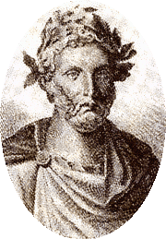
Додаток Б
Жан Батіст Мольєр
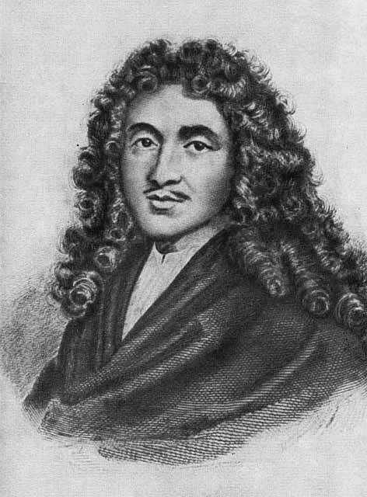
Додаток В
Вільям Шекспір
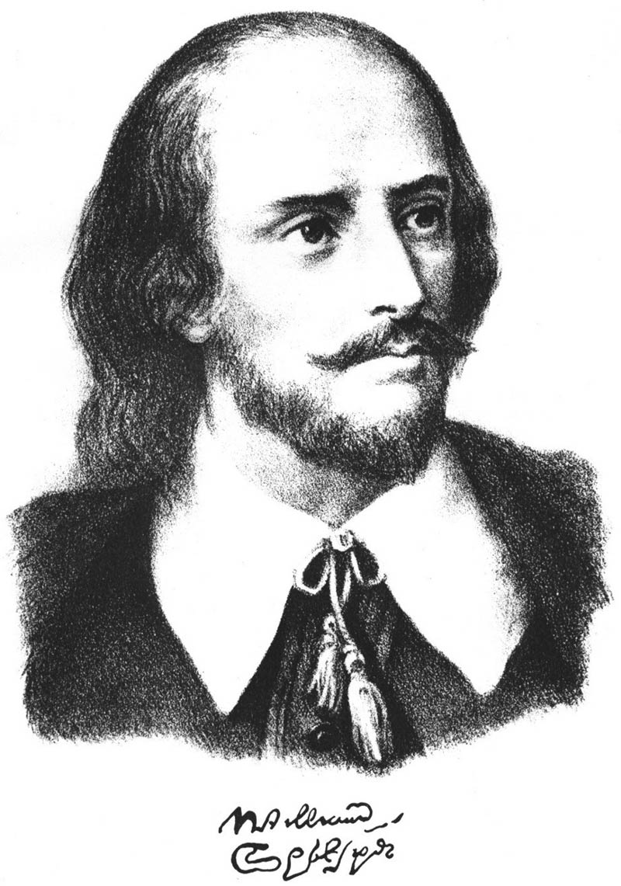

Додаток Г
О.С. Пушкін

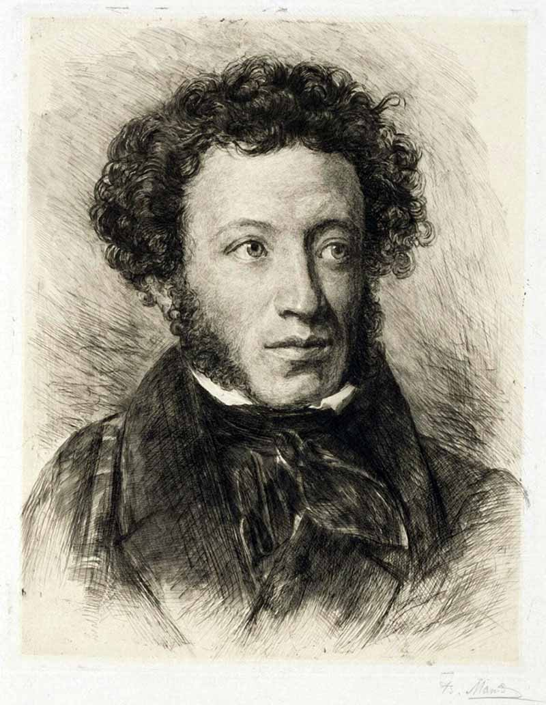
Додаток Д
М.В. Гоголь
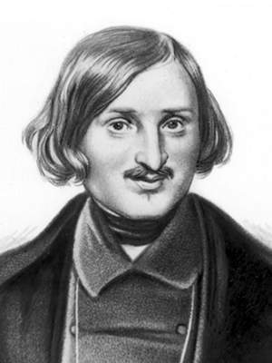

Додаток Е
Оноре де Бальзак

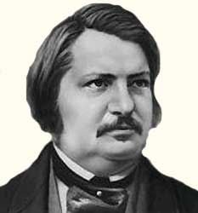

Додаток Ж
Іван Карпенко-Карий
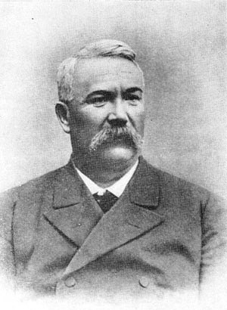

Додаток З
Прислів’я та приказки про жадібність, скупість

Бездонної бочки не наллєш.
Вип'є і з'їсть за трьох дурних і за себе, четвертого.
Від користі серце кам'яніє.
Вовк і лічене бере.
Всім по сім, а мені таки вісім.
Гірко з'їсти і шкода покинути.
Гребе, як кінь копитом.
Дав, як кіт наплакав!
Дай — не чує; кажи: на,— зразу: — га.
Дайте мені та ще й моїм дітям!
Дере, як за рідного батька.
Дірявого мішка не наповниш.
До рота добрав (ложку), та в миску не влізе.
Допався, як віл до браги.
Допався, як дурень до мила.
За двома зайцями не гонись, бо й одного не піймаєш.
За копійку аж труситься.
За користю біжить ристю.
Заліз кіт на сало та кричить: “Мало!».
Захотіли від кішки оладків, як вона до їх сама ласа.
І кума сором, і хліба жаль.
І сам не гам, і другому не дам!
І тяжко нести, й жалко кинути.
Із'їв, як за себе кинув.
Їж, Мартине, мати ще підкине.
Ласий, як кіт на ковбаси.
Менше вкусиш, швидше ковтнеш.
На гарячку слаба, а без пам'яті хліб їм.
На тобі, Гаврило, що мені немило.
На тобі, небоже, що мені негоже.
Найміть мене обідати!
Напав нежить, ніде й шматок хліба не влежить.
Наша невістка, що не дай, то тріска.
Оце їсть! Аж поза вухами лящить.
Оці ще з'їм, та після ще сім, та ще полежу, та ще стільки змережу, подивлюсь на сволок, та ще сорок, а як не полегшає —. значить, пороблено.
Пес на сіні лежить — сам не їсть і другому не дає.
Підеш просить — люди глухі; до тебе прийдуть і глухоті віри не ймуть.
Повадиться вовк до кошари, то все стадо перебере.
Получиш від його стільки, скільки від козла молока.
Розорився хлопець бідний: купив дівці перстень мідний, їж, котику, не криши й більше не проси.
Своє з'їв і на моє зазіхає.
Сидить, як чорт на грошах.
Скуп — не глуп, собі добра хоче.
Скупий дбає не про себе.
Скупий два рази платить, а дурний два рази робить.
Скупий збирає, а чорт калитку ладнає.
Скупий складає, а щедрий споживає.
Скупий, аж синій.
Скупий, що дурний: той два рази платить, а цей два рази робить.
Скупий, якби міг, то б два рази одно їв.
Скупі,— що бджоли: завжди мед збирають, а після й самі пропадають.
Скупому душа дешевше гроша.
Скупому про все байдуже, аби гроші цілі.
Скупость не глупость, себе береже.
Собі на прибиль, другим на погибель.
Сього - того по макітерці, та й годі з мене!
То лиш курка від себе гребе.
То такий, що й каменя не дасть голову провалити.
Тонув — сокиру обіцяв, а витягли — топорища шкода.
У кожного рука к собі крива.
У нього не розживешся і серед зими льоду.
У скупого все по обіді.
У скупого чим більш грошей, тим більше горя.
Убогому мало чого бракує, а захланному — всього.
Хотів від чорта молока, коли він не доїться.
Хто багатий, той не любить дати.
Це такий, що за шматок кишки піде сім верст пішки.
Що на людях видно, то й собі жадно.
Як «на», то чує, а як «дай», то глухий!
Як мед, то ще й ложкою.
Як молодим бував, то сорок вареників з'їдав, а тепер хамелю-хамелю і насилу п'ятдесят умелю.

Додаток К
Думки відомих людей про жадібність, скупість, гроші
- Витрачаючи гроші на непотрібне, ти мало будеш їх мати на необхідне. (Хілон)
- Гроші – нерв війни. (Цицерон)
- Той, хто має гроші, не може бути покараним. (Цицерон)
- Гроші або владарюють над своїм власником, або служать йому. (Горацій)
- Грошима треба керувати, а не служити їм. (Сенека)
- Гроші як перегній: якщо їх не розкидати, то від них мало буде толку. (Ф.Бекон.)
- Пам’ятайте, що гроші мають здатність розмножуватися. (Б Франклін.)
- Витрачай на один пенс менше, ніж заробляєш. (Б. Франклін)
- Людина, яка ні разу не думала про гроші, про честь, про придбання впливових зв’язків, про посаду – чи може вона знати людей. (Ф. Ніцше)
- За гроші ми вимушені платити свободою. (Р.Л. Стівенсон)
- Зневажати гроші легко багатому або тому, хто їх не потребує. (А.Моруа)
- Гроші – річ дуже важлива, особливо, коли їх немає. (Е. М. Ремарк)
- Гроші псують характер. (Е. М. Ремарк)
- Багатство не зменшує жадібності. (Саллюстій)
- Люди, які вважають гроші здатними зробити все, самі здатні все зробити за гроші. (П'єр Буаст)
- Світ досить великий, щоб задовольнити потреби будь-якої людини, проте він занадто малий, щоб задовольнити людську жадібність. (Махатма Ганді)
- Хто має менше, ніж бажає, повинен знати, що він має більше, ніж заслуговує. (Георг Ліхтенберг)
- Чим більша скупість, тим більша жорстокість. (Франческо Петрарка)
- Совість і жадібність ніколи не прокидаються разом. (Флоріан Боднар)
- Вище багатство — відсутність жадібності. (Сенека)

